Model of Helium Atom
Name__________

Date____________

Learning Objective: What are atoms?

Everything is made up of elements.
Elements are made up of atoms.

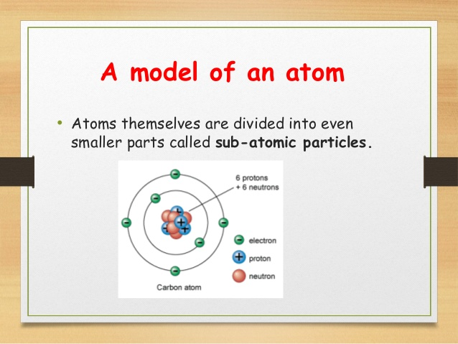

I made a model of Helium atom today.
Application: Sun and stars contain Helium. Balloons are made of Helium.
Your voice sounds funny when you inhale Helium.
Helium is a gas.
This is the symbol of Helium

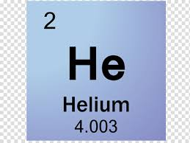

ヘリウムげんしのモデル
なまえ ___________
ひづけ ___________
がくしゅう もくひょう：げんしって なに？

すべてのものは げんそで できています。
げんそは げんしで できています。

げんしのモデル
•げんし じたいは あげんしりゅうし とよばれる さらに小さい りゅうしに わけられます。

きょうは ヘリウムげんしの もけいを つくりました。
おうよう：たいようと ほしには ヘリウムが ふくまれています。ふうせんは ヘリウムで できています。
ヘリウムをすいこむと、へんな こえに なります。
ヘリウムは ガスです。
これは ヘリウムの きごう です。

